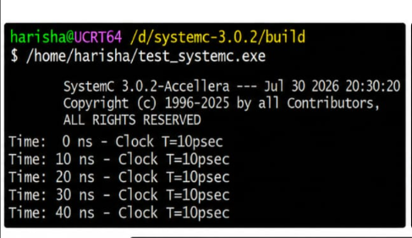#include <systemc.h>

SC_MODULE(ClockExample)
{
sc_in<bool> clk;

void process()
{
while (true)
{
wait();

std::cout << "Time: "
<< sc_time_stamp()
<< " - Clock Triggered"
<< std::endl;
}
}

SC_CTOR(ClockExample)
{
SC_THREAD(process);
sensitive << clk.pos();
}
};

int sc_main(int argc, char* argv[])
{
sc_clock clock("clock", 1, SC_NS);

ClockExample module("module");

module.clk(clock);

sc_start(5, SC_NS);

return 0;
}

